ПРИЛОЖЕНИЕ № 2
к документации об открытом аукционе
от 05.07.2023 № 4А/23
Графическая часть
Щитовая конструкция с электронно-цифровым типом смены изображения на стороне В, статическим (динамическим) типом смены изображения на стороне А (6 х 3 м) г. Кемерово, ул. Тельмана, напротив ул. Джамбула, 27 РК № 1
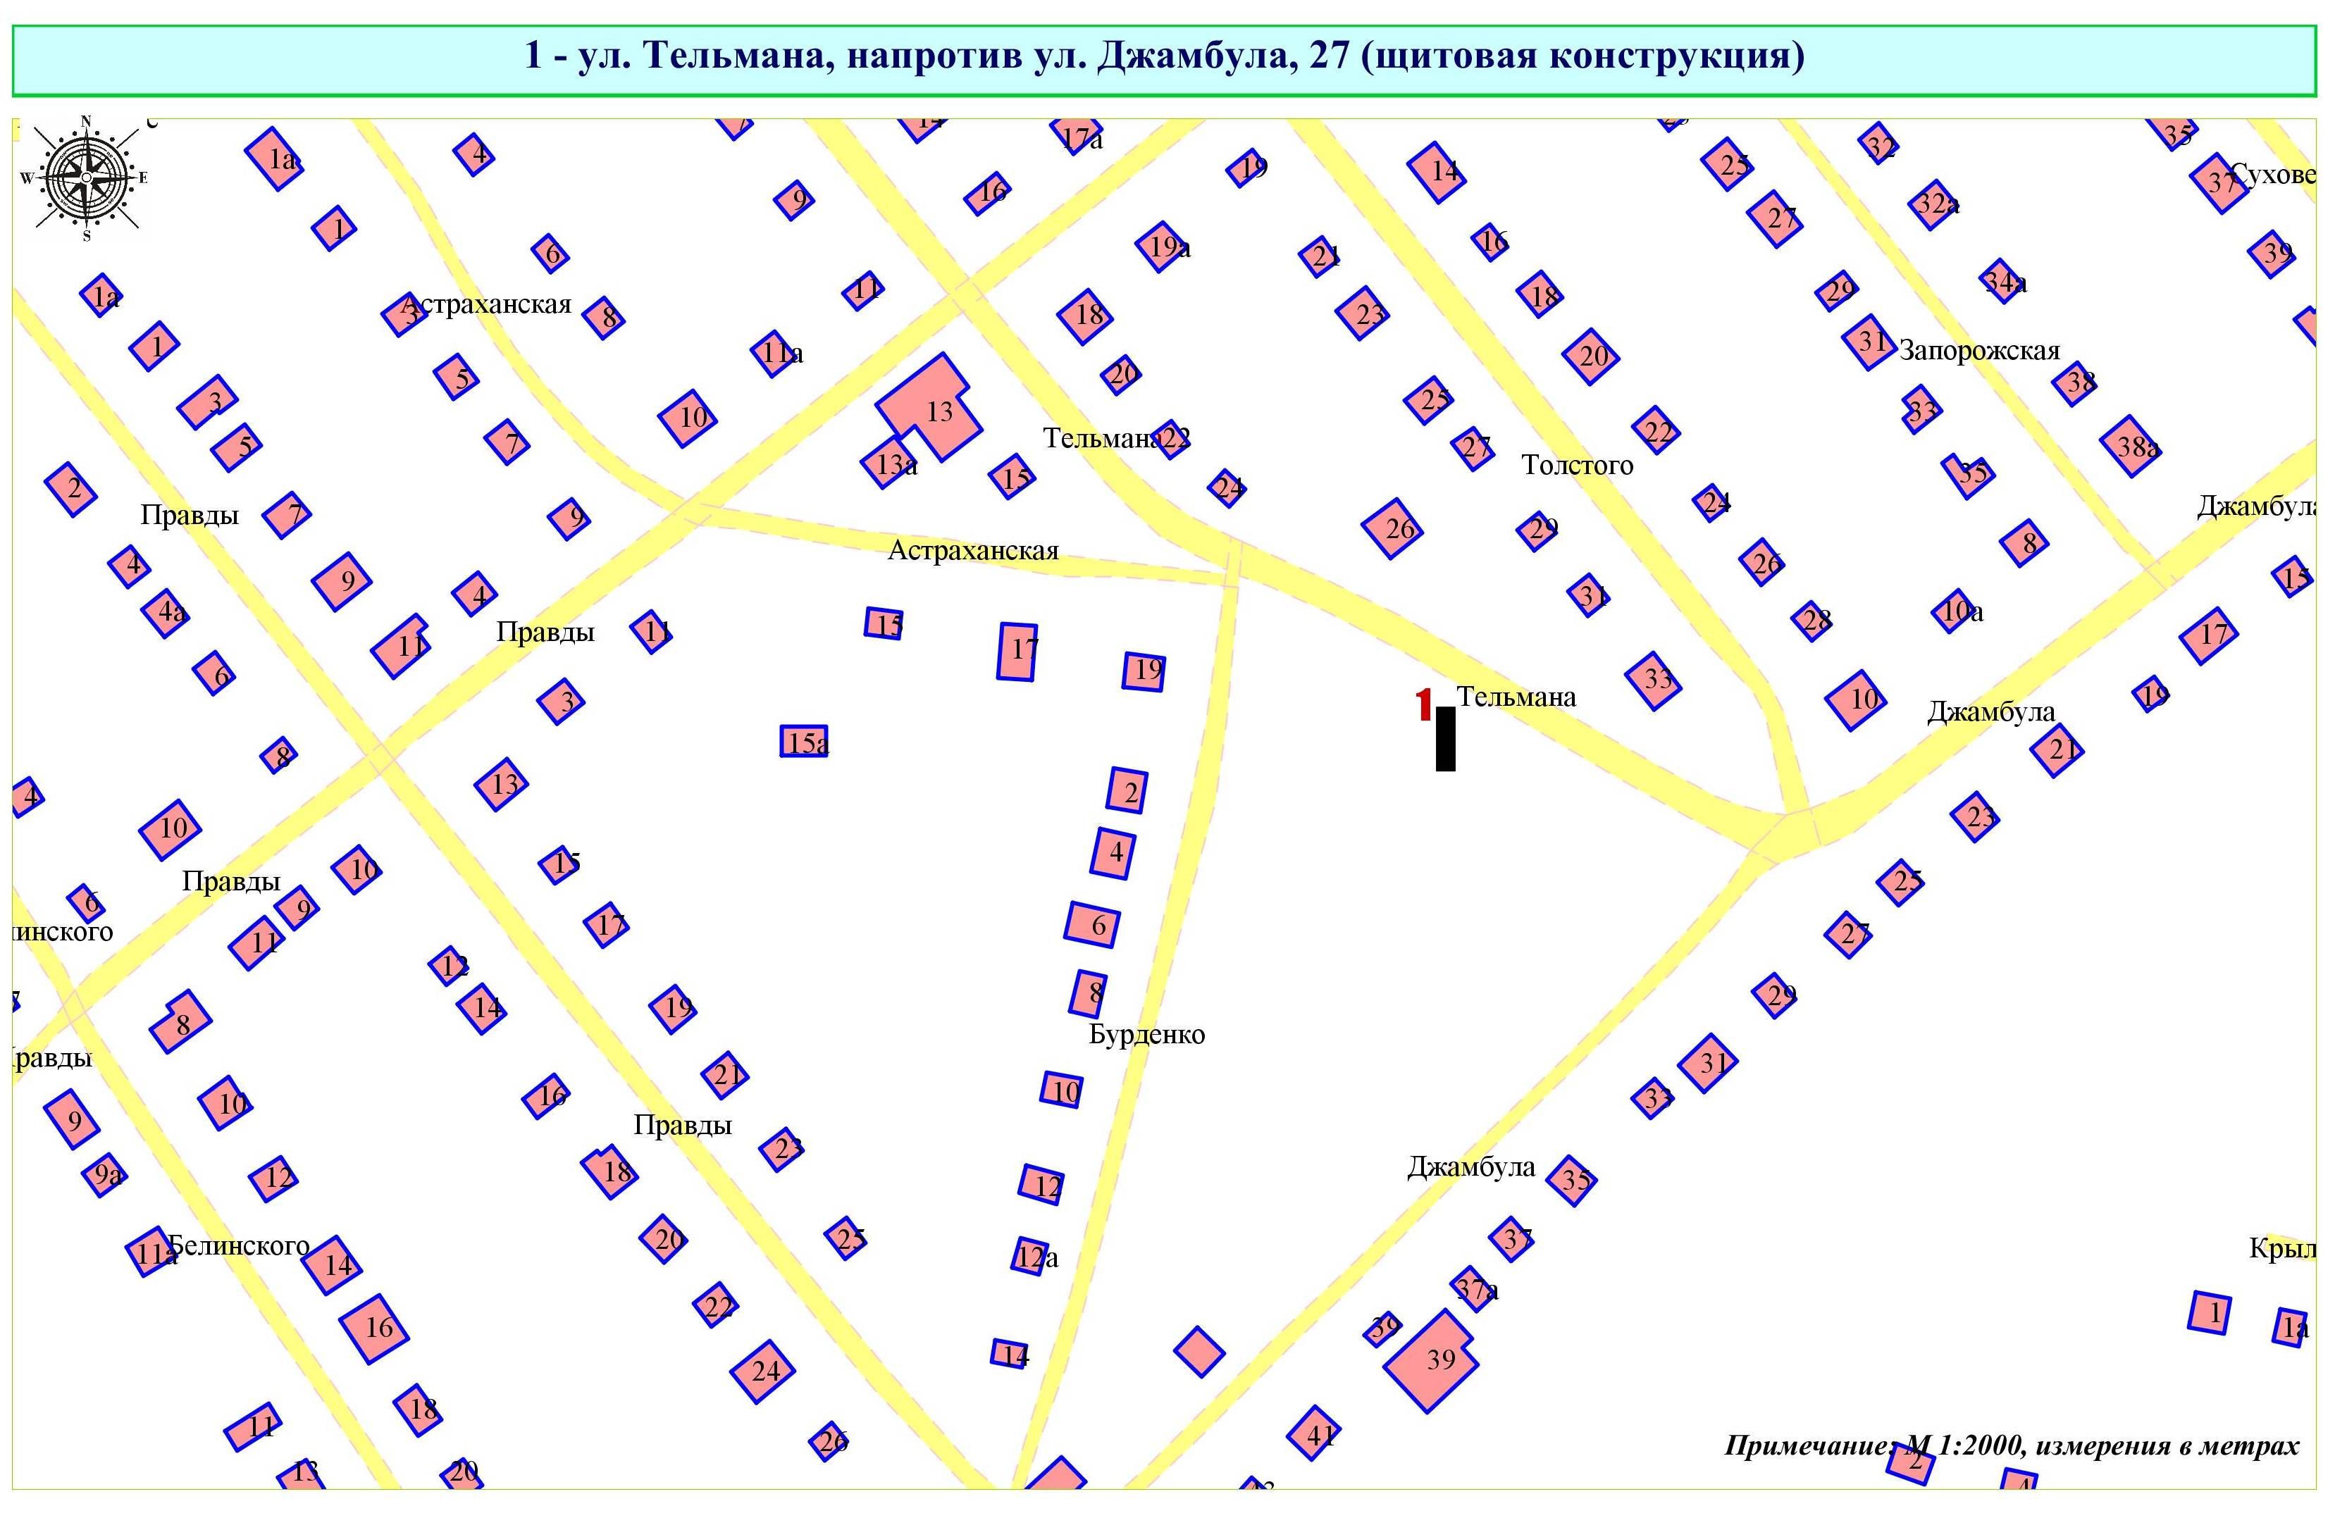

Фрагмент публичной кадастровой карты города с указанием места установки рекламной конструкции:
г. Кемерово, ул. Тельмана, напротив ул. Джамбула, 27
